尚硅谷大数据技术之离线平台部署
(作者：尽际)
官网：www.atguigu.com
版本：V1.0

项目开发流程

项目调研
了解项目的初始需求，以及完成该需求可能涉及到的市面上的常用的技术。

项目需求分析
明确项目到底需要做什么，以及最终做成什么样子，需求分析不明确，项目周期就不明朗，项目完成度无法把控，技术分控无法实现，而且也无法了解项目发展的主体方向。其中最令程序员头痛的是，需求在某个开发周期中，不停的频繁变更。项目完成效率降低。

1.3、方案设计

1.3.1、概要设计
从整体上进行技术框架的设计，比如容错，框架延展性，扩容，安全性等等。

1.3.2、详细设计
按照功能模块进行具体的设计，比如HBase，关系型数据库等表结构设计，数据字典设计，接口设计等等。

编码实现
项目的整体布局结束之后，即可对项目中的小功能模块开始编码细节。

1.4.1、单元测试
指对软件中的最小可测试单元进行检查和验证，一般使用工具Junit。

1.4.2、集成测试
集成测试，也叫组装测试或联合测试。在单元测试的基础上，将所有模块按照设计要求组装成为子系统或系统，进行集成测试。

1.4.3、压力测试
也称为强度测试、负载测试。压力测试是模拟实际应用的软硬件环境及用户使用过程的系统负荷，长时间或超大负荷地运行测试软件，来测试被测系统的性能、可靠性、稳定性等。

1.4.4、用户测试
用户体验测试顾名思义就是测试人员在将产品交付客户之前处于用户角度进行的一系列体验使用，如：界面是否友好（吸引用户眼球，给其眼前一亮）、操作是否流畅、功能是否达到用户使用要求等。

二、大数据常用应用

2.1、数据出售
这些公司一般主要以买卖数据为主要收入来源，爬虫是获取数据的主要来源，最终以HDFS存储。

2.2、数据分析

2.2.1、百度统计
https://tongji.baidu.com/web/welcome/login

2.2.2、友盟
https://www.umeng.com/

2.2.3、其他统计分析组织
GA（Google Analysis）
IBM analysis

2.3、搜索引擎

2.3.1、solr
Solr是一个独立的企业级搜索应用服务器，它对外提供类似于Web-service的API接口。用户可以通过http请求，向搜索引擎服务器提交一定格式的XML文件，生成索引；也可以通过Http Get操作提出查找请求，并得到XML格式的返回结果。

2.3.2、luence
Lucene是一套用于全文检索和搜寻的开源程式库，提供了一个简单却强大的应用程式接口，能够做全文索引和搜寻。在Java开发环境里Lucene是一个成熟的免费开源工具。就其本身而言，Lucene是当前以及最近几年最受欢迎的免费Java信息检索程序库。人们经常提到信息检索程序库，虽然与搜索引擎有关，但不应该将信息检索程序库与搜索引擎相混淆。

2.3.3、luence & solr对比
* Lucene是一套信息检索工具包，但并不包含搜索引擎系统，它包含了索引结构、读写索引工具、相关性工具、排序等功能，因此在使用Lucene时你仍需要关注搜索引擎系统，例如数据获取、解析、分词等方面的东西。
* 而Solr是基于Lucene做的，的目标是打造一款企业级的搜索引擎系统，因此它更接近于我们认识到的搜索引擎系统，它是一个搜索引擎服务，通过各种API可以让你的应用使用搜索服务，而不需要将搜索逻辑耦合在应用中。而且Solr可以根据配置文件定义数据解析的方式，更像是一个搜索框架，它也支持主从、热换库等操作。还添加了飘红、facet等搜索引擎常见功能的支持。
总结：
* Lucene使用上更加灵活，但是你需要自己处理搜素引擎系统架构，以及其他附加附加功能的实现
* Solr帮你做了更多，但是是一个处于高层的框架，Lucene很多新特性不能及时向上透传，所以有时候可能发现需要一个功能，Lucene是支持的，但是Solr上已经看不到相关接口。

2.4、推荐系统

2.4.1、技术
* Mahout
* Spark Mlib

2.4.2、算法
* Logistic Regression
* Bayesian
* SVM
* Random Forests
* K-means Clustering
* Fuzzy K-means等等

2.5、精准营销

2.5.1、广告推送流程简述
* 访问者访问页面
* JS 收集用户数据并发送给广告联盟
* 广告联盟将广告位发送给广告公司
* 广告公司根据用户数据决定是否报价（即决定是否出价购买这个广告位以及报价预算）
* 广告公司联盟选择一个最高的报价
* 广告展示
* 用户点击广告
* 发送一个点击的行为数据给广告联盟
* 广告联盟通知广告公司（中标的公司）
* 广告公司保存用户点击的数据
* 生成模型

2.5.2、涉及技术点
* HDFS
* 用户模型生成（R，Python，Spark Mlib，Mahout）

2.6、数据预测
2.6.1、天气预测
http://typhoon.weather.gov.cn/web.html
2.6.2、路况预测
http://map.baidu.com/
2.6.3、城市发展预测

2.7、人工智能

2.8、用户画像

三、大数据分析平台
主要用于分析处理收集得到的数据，根据最终的分析结果产生业务支持、进行业务调整等等。

3.1、离线大数据分析平台
对分析结果的时效性要求比较低，业务场景不要求很快，很及时的数据反馈，对机器的性能要求比较低，成本稍低。
可能会用到的技术：MapReduce，Hive，Pig，SparkCore（Spark on Yarn）等

3.2、实时大数据分析平台
是反馈的延迟要求很严格，一般都要求在毫秒，最多到秒级，对机器的性能要求会稍高一些，成本略高。
可能会用到的技术：Spark Streaming，Storm等

四、大数据业务处理方式

4.1、使用第三方产品

4.1.1、优势
简单，开发成本小

4.1.2、劣势
* 灵活度低
* 第三方收费比较高
* 己方公司对数据操作的权限高，后期很难根据数据进行处理，例如功能添加等

4.2、自己研发大数据平台

4.2.1、优势
* 数据在自己手里，安全度高，灵活度高
* 开发更自由，更方便

4.2.2、劣势
* 开发延迟相对较高
* 公司前期成本会比较大
* 人员招聘需要耗时，略有风险

五、数据分析平台数据来源

5.1、服务器日志
包括常用的例如nginx日志，apache日志，服务器系统日志等，一遍用于辅助运维工程师。

5.2、业务日志
包括log4j的日志，用于节点异常排查，业务异常排查，debug等。

5.3、用户行为数据
从前端收集到的用户操作行为的数据日志，比如浏览，点击，选择，收藏等。

5.4、购买第三方数据

5.5、网络爬虫数据
常用的爬虫技术，Java，Python爬虫，常用的第三方爬虫工具例如火车头采集器等等。

六、数据处理的流程

6.1、数据收集
数据一般最终会以压缩格式保存于HDFS之上，目前市场公司用snappy压缩较多一些。

6.2、数据处理
Extract-Transform-Load数据的清洗，过滤，转换等加工，根据指定的目标，计算数据指标的值，最终保存于数据库中SQL或者NoSQL。

6.3、数据结果可视化
展示分析数据结果
可视化框架或工具：

6.3.1、Zeppelin
http://zeppelin.apache.org/

6.3.2、Datawei
http://www.datawei.com

6.3.3、Echarts
http://echarts.baidu.com/index.html

6.3.4、HighCharts
https://www.highcharts.com/

6.4、数据结果应用

6.4.1、用户画像
简而言之，用户画像（persona ）为了让团队成员在产品设计的过程中能够抛开个人喜好，将焦点关注在目标用户的动机和行为上进行产品设计。 因为，产品经理为具体的人物做产品设计要远远优于为脑中虚构的东西做设计，也更来得容易。
* 用户画像要建立在真实的数据之上
* 当有多个用户画像的时候,需要考虑用户画像的优先级,通常建议不超过三个以上
* 用户画像是处在不断修正中的
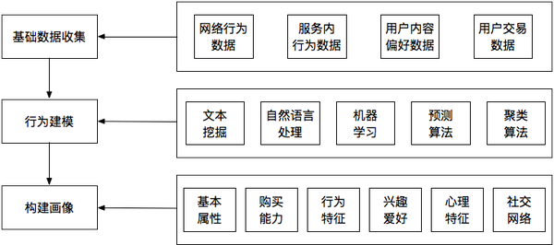

七、项目集群规模

7.1、数据量级
每天数据量大约在500万~3000万条左右。
每个Job的数据输入一般会按照维度来划分，例如一天的数据，一周的数据，一个月的数据，甚至有时会有小时数据。Job总量大约在40个左右，自己编写的MapReduce任务大概30个左右，Hive占用一般不超过10个。

7.2、集群规模
2 (NN HA、RM HA、hive、HMaster)
10(DN、JN(5台左右)、NM、HRegionServer)
ZK(3)，可以选择另开3个机器，也可以选择在上边的20~30台机器中选3台。
CPU：128核 内存：256g
NN、RM、DN、JN、NM、Hive、HMaster:：1G
内存数大概：16~64G
HregionServer：16 - 24G
MR CPU/内：32-64/64-128G
网络：千兆或万兆

7.3、Job运行时间
ETL Job：一般不到10分钟就OK了，Mapper Task一般10~20个左右
MapReduce Job：每个Job任务运行时间大约是30分钟左右
Hive Job：大约30分钟左右，最终会将分析出来的结果数据Sqoop到Mysql中
并发：Oozie进行任务调度，同一时间允许的并发任务数一般为5个
定时：晚上12点开始执行，一般凌晨4~5点就能完成Job任务的运行

八、需求分析

8.1、目标
* 根据用户行为数据进行程序分析处理，得出结果保存到关系型数据库中
* 收集各个不同客户端的用户行为数据，最终保存到HDFS上
* 了解用户行为数据包含哪些字段

8.2、核心关注

8.2.1、购买率

8.2.2、复购率

8.2.3、订单数量&订单金额&订单类型情况

8.2.4、成功订单数量&成功订单金额&成功订单类型情况

8.2.5、退款订单数量&退款订单金额&退款订单类型情况

8.2.6、访客/会员数量

8.2.7、访客转会员比率

8.2.8、广告推广效果

8.2.9、网站内容(跳出率等)

8.3、概念理解

8.3.1、用户/访客
访问网站的用户，是自然人。
区分访客：
PC端：
* 采用IP地址来区分用户。由于代理、NAT等等技术，导致可能出现一种情况：多个用户对应一个ip地址
* 采用客户端种植cookie的方式，当用户第一次访问系统的时候，在cookie中种植一个唯一的uuid，过期时间设置为10年。
移动端：
* 采用手机的固定手机码识别。IMEI、MEID、S/N等等
* 采用客户端种植uuid(有时也叫作token)的方式，当用户第一次访问系统的时候，在磁盘中种植一个唯一的uuid，过期时间设置为10年。
指标：
新增访客数量：第一次访问系统的访客数量
活跃访客数量: 统计时间段内访问过系统的访客(不管是新访客、还是老访客)
总访客数量：迄今为止，新增访客数量的总和
流失访客数量: 上一个时间端访问过系统，但是当前统计时间段没有放过的访客数量
回流访客数量: 上一个时间段没有访问过，但是当前时间段访问过的访客数量。
访客分级别计算数量(新访客、活跃访客、周活跃访客..忠诚访客)

8.3.2、会员
指业务系统中的注册用户，直接使用业务系统中的会员唯一id来标识。
指标：
* 新增会员数量
* 活跃会员数量
* 总会员数量
* 流失会员数量
* 回流会员数量
* 访客转会员比率
* 新访客转会员比率
* 老访客转会员比率

8.3.3、会话
用户进入系统到离开系统的这一段时间被成为会话，这段时间的长度就叫做会话长度，一个会话中的所有操作都属于该会话。
区分会话：
PC端：
* 采用浏览器的session机制(cookie的过期时间设置为session、sessionstorage)
* 在cookie中种植上一个操作的时间，在操作的时候，进行判断时间是否过期，如果过期，重新生成会话，如果没有过期，更新cookie值。
移动端：
* 利用移动端的session机制
* 类似pc端种植上一个操作时间进行判断
指标：
* 会话数量
* 会话长度
* 跳出会话数量: 在一个会话中，只访问一次网站的会话数量

8.3.4、跳出率
离开网站的数量占进入网站数量的百分比
会话跳出率： 跳出会话数量/总会话数量
页面跳出率：从该页面离开后，进入不同类型的网页占进去该页面的会话总数量的百分比
* 离开系统会话数量 / 进入总会话
* 进入详情页面会话数量 / 进入总会话数量

8.3.5、外链
用户通过第三方的外部链接进入到我们的系统中，该第三方的链接称之为外链。
指标：
* 带来的会话数量
* 带来的访客数量
* 带来的订单数量

8.3.6、Page View
每次用户访问页面就计算一次，如果多次访问，就计算多次(不去重)。

8.3.7、Unique Visitor
唯一访客数量。

8.3.8、Page Depth
统计的是各个不同访问深度的访客/会话数量，它能够展示一个网站不同深度的页面的访问程度，结合跳出率可以更好的修饰一个网站的内容是否吸引人，用户体验是否到位等等。

8.3.9、维度(Dimensionality)
* 时间维度(Date)：小时、天、周、月、季度、年
* 平台维度（Platform）：PC端、android、ios、ipad等
* 浏览器维度(Browser)：浏览器名称、浏览器版本
* 浏览器分辨率维度(Screen resolution):
* 操作系统维度(OS)：操作系统名称、版本
* 地域维度(Location)：国家、省份、城市
* 语言维度(Language)：各个国家的语音支持
* 外链维度：百度、360、google等等
* 货币类型维度：各个国家的货币
* 支付方式维度：微信，银联，支付宝等等
* 版本维度：比如v1、v2等，一般用于多个版本之间的比较(AB测试)

8.3.10、分析指标：
维度+核心关注点+重要概念

8.3.11、模块分析
* 用户基本分析模块：分析用户/会员的基本信息，包括：新增、活跃、总、hourly分析
* 浏览器分析模块：在用户基本分析模块之上，加上浏览器维度
* 地域分析模块
* 外链分析模块
* 用户浏览深度分析模块
* 事件分析模块
* 订单分析模块

九、技术架构

9.1、数据收集层
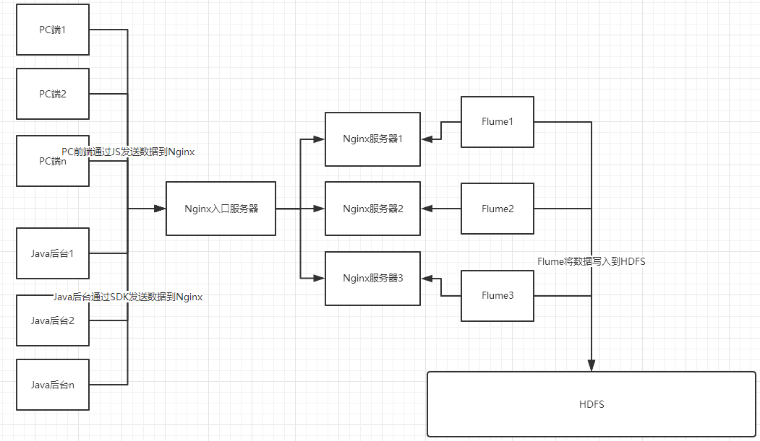

9.2、数据处理层
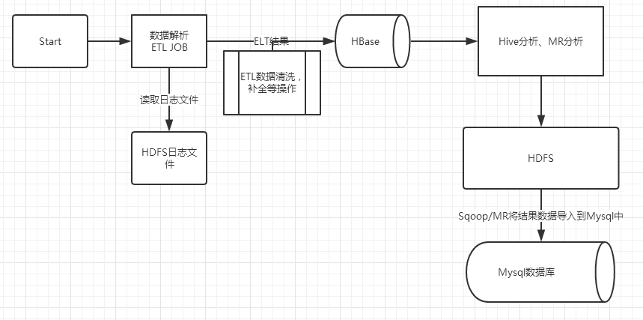

9.3、数据结果可视化层
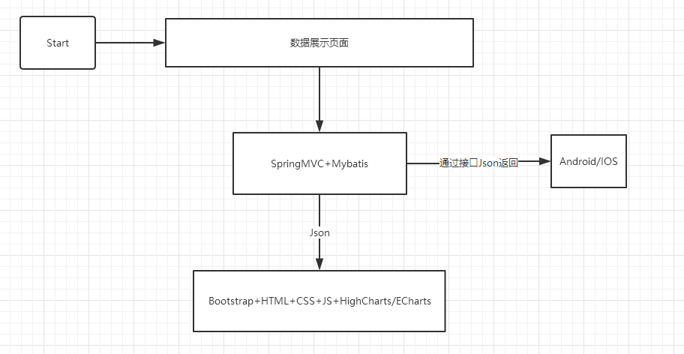

十、技术选型

10.1、Hadoop
起源于：GFS(Google FileSystem)、Map/Reduce、BigTable三篇论文。Doug Cutting在开发Nutch爬虫的时候，网络数据量太大，从而开发出Hadoop。

10.2、组件服务

10.2.1、Hadoop 1.x
NN、DN、SNN、JT(JobTracker)、TaskTracker
存在的问题：
* NN单节点问题
* NN扩容问题
* JT管理资源以及任务调度监控对CPU压力比较大
* JT单节点
* 对于机器资源利用率低

10.2.2、Hadoop 2.x
NN(HA)、JN(Journal Node)、DN、RM、NM
问题的解决：
* NN高可用
* Container资源容器的引用，在Hadoop1.x中资源被描述为slot，每台机器分别设置2个slot(2map slot + 2 reduce slot)，一个map task默认就一个slot来进行执行；hadoop2.x中container将cpu、内存进行整合，明确出每个core包含多少cpu、内存，task分配资源的时候是分配core的个数。
* ApplicationMaster，任务调度管理器
* TaskAttempt（YarnChild），一个具体的MapReduce任务执行的实例。

10.2、HDFS
Hadoop Distributed Filesystem

10.2.1、特点
* 方便扩展，Federation联盟
* 高可靠，High Availability

10.2.2、常见面试题
* HDFS读写流程
* HDFS的文件备份机制是什么，在备份时机器是如何做出选择的
* 各个Node服务的功能

10.3、YARN
资源管理容器

10.3.1、特点
* Scheduler调度器: 当一个新job的产生的时候，决定如何分配资源。
* 公平调度器：FairScheduler.class，这是CDH-HADOOP默认的调度。
* 容量调度器：CapacityScheduler.class，这是Apache-HADOOP默认的调度。
* ApplicationsMaster（注意不是AsM）：整体性的应用管理器，监控AM的运行情况

10.3.2、常见面试题
* Yarn的任务调度。
* Yarn解决了Hadoop1.x中的哪些问题。

10.4、MapReduce

10.4.1、特点
* 分而治之

10.4.2、常见面试题
* MapReduce任务逻辑执行流程
InPut数据 – Map – shuffle – reduce –Output数据
* 二次排序

10.5、HBase

10.5.1、特点
分布式的、面向列的数据存储系统
HMaster、HregionServer

10.5.2、常见面试题
* HBase表结构设计
* HBase rowkey设计
* HBase mr整合
* HBase内部结构(物理结构、逻辑结构)
* HBase优化

10.6、Hive

10.6.1、特点
基于Hadoop的数据仓库，可以将结构化的数据存储为一张表，提供基本的SQL查询，操作简单、学习成本低。

10.6.2、常见面试题
* sortby、orderby、distinctby区别联系
* Hive和HBase整合(Hive读写HBase表)
* UDF编写

10.7、Flume

10.7.1、特点
通过配置source、channel、sink即可进行文件的流式采集。

10.7.2、常用操作
* 单Agent，Agent的流合并，Sink Group（官网的几张图）

10.8、Oozie
工作流控制框架

10.9、Sqoop
数据量特别大的情况更适合。

10.10、Zookeeper
分布式应用程序协调服务，需要了解Leader选举机制。

十一、Nginx

11.1、介绍
Nginx一个高性能的web服务器，对于静态资源的访问速度特别快，单台机器能够支持50000+并发服务，占用内存比较少、速度快、结构扩展容易；主要用于数据分流、服务器备份、静态资源的访问

11.2、常见其他Web服务器
* tomcat: 最常用的
* jetty: 内嵌数据库最常用的
* netty: 常用内嵌数据库
* IIS: windows集成的服务器

11.3、版本
http://tengine.taobao.org/ tengine-2.0.2

11.4、Nginx安装
Step1、在modules目录下创建nginx目录
$ mkdir /opt/modules/nginx
Step2、下载安装包
# wget http://tengine.taobao.org/download/tengine-2.0.2.tar.gz
Step3、解压
$ tar -zxf tengine-2.0.2.tar.gz /opt/modules/nginx
Step4、安装依赖服务
# yum -y install gcc openssl-devel zlib-devel pcre-devel
Step5、部署安装
# ./configure
# make && make install
# cd /usr/local/nginx/（查看安装是否成功）

11.5、目录结构
* 安装目录：/usr/local/nginx/
* 操作命令目录：/usr/local/nginx/sbin
* 配置文件目录：/usr/local/nginx/conf
* 默认的页面存储目录：/usr/local/nginx/html

11.6、操作命令
* 启动Nginx
# sbin/nginx

* 查看Nginx进程是否存在
# ps -ef | grep nginx

* 关闭服务
# sbin/nginx -s stop

* 重新加载配置项
# sbin/nginx -s reload

* 校验conf文件夹中nginx.conf文件格式是否正确
# sbin/nginx -t

* 帮助命令
# sbin/nginx -h
尖叫提示：如果出现如下错误，请下载对应依赖包
./configure: error: the HTTP rewrite module requires the PCRE library.
解决方案：yum install pcre-devel

十二、Mysql

12.1、介绍
一个非常常用的关系型数据库(RDBMS)
常用的引擎：
MyISAM：MySQL5.0之前默认引擎，插入/查询速度快，体积比较小，不支持事务。
InnoDB：MySQL5.x之后默认引擎，支持ACID事务，支持行级别的锁机制。

12.2、关系型数据库(SQL)种类
* MySQL: 体积小、开源
* Oracle: 功能强大、技术支持力度大
* SQLServer: Windows平台下的数据库
* PostgreSQL: 和MySQL类似，linux平台下稳定性强，开源，经常用于默认数据库
* Derby: java编写的基于内存的数据，体积小，支持两种模式：内嵌+服务器模式，经常用于内嵌数据库

12.3、特征
* 支持Sql查询
* 支持ACID特性
* 数据有严格的schema
* 数据以表格的形式呈现
* 以行和列构成数据
* 行表示是事件的具体值
* 列表示的是对于值的数据域
* 若干行构成数据表
* 若干表构成数据库(database)

12.4、术语
* 数据库
* 数据表
* 列
* 行
* 冗余
* 主键
* 外键
* 索引: 唯一索引、复合索引等等

12.4、与非关系型数据库比较（Not Only SQL）

12.4.1、种类
* 键值对数据库：redis等，数据不是结构化，存储是一个key对应一个value，查询也是如此，一般基于内存，速度比较快，常用于缓存
* 列式存储数据库：HBase、Cassandra等
* 文档型数据库:：MongoDB等
* 图数据库：Neo4j等， 常见应用：知识图谱

12.4.2、特征
* 不支持sql查询，每个数据库都有自己查询操作api
* 不支持事务，保证数据的最终一致性
* 不需要预定义模式，模式自由
* 分布式的、扩充简单
* 异步复制：基于操作日志进行数据复制
* 访问速度较快（特定的场景）

12.4.3、总结
关系型数据库和NoSQL整合使用，一般使用NoSQL作为部分场景的数据存储，使用sql作为持久化的存储，例如：mysql+redis ==> redis（做缓存）

十三、数据收集

13.1、收集方式
* PC端、移动Web端使用JS
* 移动端（Android、iOS、WinPhone）使用对应的SDK
* 后台程序使用对应的SDK，例如JavaSDK，PythonSDK等等
* 还有其他

13.2、数据的事件类型

13.2.1、Launch事件
Launch事件主要就是表示用户(访客)第一次到网站的事件类型，主要应用于计算新用户等类似任务的计算。
参数名 | 说明
en | 事件名称，launch事件为：e_l
ver | 版本号
pl | 平台名称，launch事件中为website
sdk | sdk版本号，website平台中为js
u_ud | 用户id，唯一标识访客（用户）
u_mid | 会员id，业务系统的用户id
u_sd | 会话id，标识会话id
c_time | 客户端时间
l | 平台语言，window.navigator.language
b_iev | 浏览器信息，window.navigator.userAgent
b_rst | 浏览器屏幕大小，screen.width + "*" + screen.height

13.2.2、PageView事件
PageView事件是pc端的基本事件类型，主要是描述用户访问网站信息，应用于基本的各个不同计算任务。
参数 | 参数说明
en | 事件名称，pageview事件为：e_pv
p_url | 当前页面的url
p_ref | 当前一个页面的url，如果没有前一个页面，那么值为空
tt | 当前页面的标题

13.2.3、Event事件
event事件是专门记录用户对于某些特定事件/活动的触发行为，主要是用于计算各活动的活跃用户以及各个不同访问链路的转化率情况等任务。
参数 | 参数说明
en | 事件名称，event事件为e_e
ca | 事件的category值，即事件的种类名称，不为空
ac | 事件的action值，即事件的活动名称，不为空
du | 事件持续时间，可以为空
kv_ | 事件自定义属性键值对。比如kv_keyname=value，这里的keyname和value就是用户自定义，支持在事件上定义多个属性键值对

13.2.4、ChargeRequest事件
该事件的主要作用是记录用户产生订单的行为/数据，为统计计算订单相关的统计结果提供基础数据。
参数 | 参数说明
en | 事件名称，event事件为：e_crt
oid | 订单id(order id)
on | 订单名称(order name)
cua | 订单金额(currency amount)
cut | 订单支付货币类型(currency type)
pt | 订单支付方式(payment type)

13.2.5、ChargeSuccess事件
该事件的主要作用是记录用户在产生订单后，支付订单的行为。为统计订单转化率提供基础数据的支持。
参数 | 参数说明
u_mid | 会员id，业务系统的用户id
en | 事件名称，ChargeSuccess事件为：e_cs
oid | 订单id(order id)
c_time | 客户端时间
ver | 版本信息
pl | 平台名称，后台平台名称为：java_server
sdk | sdk名称，后台平台名称为jdk

13.2.6、ChargeRefund事件
该事件的主要作用是记录用户对应订单退款的相关行为。为统计订单退款率提供基础数据的支持。
参数 | 参数说明
en | 事件名称，ChargeRefund事件为：e_cr
u_mid | 会员id，业务系统的用户id
oid | 订单id(order id)
c_time | 客户端时间
ver | 版本信息
pl | 平台名称，后台平台名称为:java_server
sdk | sdk名称，后台平台名称为：jdk

13.3、Nginx日志收集服务器

13.3.1、字段信息
字段 | 字段说明
IP地址 | 客户端的IP地址
服务器时间 | 访问服务器的时间（防止客户端时间发生异常）
浏览器是否支持Flash | 浏览器是否支持Flash
浏览器信息 | 浏览器类型等等
客户端时间 | 访问浏览器的时候，方便进行缓存，例如当url没有变动时，浏览器将缓存，新的请求不会发送给服务器。

13.3.2、Nginx日志格式
* 分割字段：^A
* 格式举例：IP地址^A服务器时间^A请求参数

13.3.3、Nginx配置
参考文档：
http://tengine.taobao.org/document/http_upstream_dynamic.html
Step1、备份conf目录下的nginx.conf
# cp nginx.conf nginx.conf.bak
Step2、配置nginx.conf如下
# http标签中添加如下
# 定义日志格式
log_format user_log_format '$remote_addr^A$msec^A$request_uri';
# server标签中添加如下
server_name hadoop-senior01 hadoop-senior01.itguigu.com;
# server标签中添加location标签如下
# 新增一个location，匹配所有以what.png结尾的请求
location ~ .*(what)\.(png)$ {
# 设置请求类型为图片请求
default_type image/png;
# 记录日志，存储到一个flume用户可以读取的文件夹中，需要修改权限
access_log /usr/local/nginx/user_logs/access.log user_log_format;
# 给定存储图片的服务器位置
root /usr/local/nginx/html;
}
Step3、修改nginx.conf用户以及用户组为root:root
# chown root:root nginx.conf
Step4、修改nginx.conf权限为644，即rw-r—r—
# chmod 644 nginx.conf
Step5、创建存储用户日志的文件夹/usr/local/nginx/user_logs，并将其权限修改为777
# mkdir user_logs/
# chmod 777 user_logs/
Step6、将what.png图片文件移动到/usr/local/nginx/html文件夹中，并修改用户及权限和该文件夹中的其他文件一样
# cp /opt/softwares/what.png /usr/local/nginx/html/
Step7、重启Nginx服务
方式一：
# cat /usr/local/nginx/logs/nginx.pid
# kill -9 xxxxx
方式二：
# ps -ef | grep nginx
# kill -9 xxxxx
方式三：
# sbin/nginx -s stop
重启：
# sbin/nginx
Step8、进行网页刷新测试，观察access_log下是否产生日志

13.4、Flume数据采集

13.4.1、编写Flume脚本上传日志文件到HDFS
# Name the components on this agent
a1.sources = r1
a1.sinks = k1
a1.channels = c1

# Describe/configure the source
a1.sources.r1.type = exec
a1.sources.r1.command = tail -F /usr/local/nginx/user_logs/access.log
a1.sources.r1.shell = /bin/bash -c

# Describe the sink
a1.sinks.k1.type = hdfs
a1.sinks.k1.hdfs.path = hdfs://192.168.122.20:8020/event-logs/%Y/%m/%d
a1.sinks.k1.hdfs.filePrefix=FlumeData
a1.sinks.k1.hdfs.fileSuffix=.log
#是否按照时间滚动文件夹
a1.sinks.k1.hdfs.round = true
#是否使用本地时间戳
a1.sinks.k1.hdfs.useLocalTimeStamp = true
#积攒多少个Event才flush到HDFS一次
a1.sinks.k1.hdfs.batchSize = 10000
#设置文件类型，可支持压缩
a1.sinks.k1.hdfs.fileType = DataStream
#多久生成一个新的文件
a1.sinks.k1.hdfs.rollInterval = 0
#设置每个文件的滚动大小
a1.sinks.k1.hdfs.rollSize = 131072000
#文件的滚动与Event数量无关
a1.sinks.k1.hdfs.rollCount = 0
#当目前被打开的临时文件在该参数指定的时间（秒）内，没有任何数据写入，则将该临时文件关闭并重命名成目标文件
a1.sinks.k1.hdfs.idleTimeout = 60
#最小冗余数
a1.sinks.k1.hdfs.minBlockReplicas = 1

# Use a channel which buffers events in memory
a1.channels.c1.type = memory
# 一般设置为2 * 1024 * 1024 * 100 = 209715200
a1.channels.c1.capacity = 5120000
# 单个进程的最大处理能力
a1.channels.c1.transactionCapacity = 512000
a1.channels.c1.keep-alive=60
a1.channels.c1.byteCapacityBufferPercentage=10

# Bind the source and sink to the channel
a1.sources.r1.channels = c1
a1.sinks.k1.channel = c1

13.4.2、将core-site.xml和hdfs-site.xml文件软连接到flume的conf文件夹中
$ ln -s /opt/modules/cdh/hadoop-2.5.0-cdh5.3.6/etc/hadoop/hdfs-site.xml conf/
$ ln -s /opt/modules/cdh/hadoop-2.5.0-cdh5.3.6/etc/hadoop/core-site.xml conf/

13.5、启动采集测试
$ bin/flume-ng agent
--conf conf/
--conf-file conf/workspace/flume-load-log-2-hdfs.conf
--name a1 -Dflume.root.logger=INFO,console > logs/flume-load-log-2-hdfs.log 2>&1 &

十四、工程JS/JAVA SDK讲解
见代码

十五、Flume故障之手动上传数据
如果Flume实时上传日志的进程挂掉了，那么一般第二天我们需要手动上传前一天的日志，在上传之前，我们不能对所有的日志进行重复上传，所以需要对日志进行按天切割。

15.1、分割Nginx日志，按天保存

15.1.1、脚本编写
见脚本split_nginx_log.sh
#!/bin/bash

#实时日志存放地
LOGS_PATH="/usr/local/nginx/user_logs"
#生成旧日志存放地路径
OLD_LOGS_PATH=${LOGS_PATH}/logs/$(date -d "yesterday" +%Y)/$(date -d "yesterday" +%m)/$(date -d "yesterday" +%d)

#创建旧日志存放目录，如果目录不存在（1、先判断，再创建，否则可能出错。2、使用-p递归操作即使存在也不会报错）
mkdir -p ${OLD_LOGS_PATH}

#移动昨天的日志文件到指定目录
mv ${LOGS_PATH}/access.log ${OLD_LOGS_PATH}/access_$(date -d "yesterday" +%Y%m%d_%H%M%S).log

#重启Nigxin刷新文件句柄
kill -USR1 `cat /usr/local/nginx/logs/nginx.pid`

15.1.2、其他环境准备
Step1、创建该项目系列脚本存放的目录
$ mkdir -p /opt/modules/mysbin
Step2、将脚本移动到该目录下
$ mv split_nginx_log.sh /opt/modules/mysbin
Step3、确保脚本执行的用户拥有所需的权限
# chown root:root split_nginx_log.sh
# chmod u+x split_nginx_log.sh

15.1.2、定时任务
# crontab -e
编辑内容如下：
# .------------------------------------------minute(0~59)
# | .----------------------------------------hours(0~23)
# | | .--------------------------------------day of month(1~31)
# | | | .------------------------------------month(1~12)
# | | | | .----------------------------------day of week(0~6)
# | | | | | .--------------------------------command
# | | | | | |
# | | | | | |
0 0 * * * /opt/modules/mysbin/split_nginx_log.sh

15.2、手动上传Nginx日志

15.2.1、脚本编写
见脚本put_nginx_log_2_hdfs.sh
#!/bin/bash

#计算昨天的日期
yesterday=$(date --date='1 days ago' +'%Y/%m/%d')

#存放今天之前的所有的日志存放的目录
LOGS_PATH=/usr/local/nginx/user_logs/logs

#HDFS存放日志的目录
HDFS_LOGS_PATH=/event-logs/${yesterday}

export HADOOP_USER_NAME=admin

#递归创建HDFS存储目录
/opt/modules/cdh/hadoop-2.5.0-cdh5.3.6/bin/hdfs dfs -mkdir -p ${HDFS_LOGS_PATH}

#开始上传
/opt/modules/cdh/hadoop-2.5.0-cdh5.3.6/bin/hdfs dfs -put -f -p ${LOGS_PATH}/$(date -d "yesterday" +"%Y")/$(date -d "yesterday" +"%m")/$(date -d "yesterday" +"%d")/access_*.log ${HDFS_LOGS_PATH}

15.2.2、测试脚本
Step1、修改HADOOP_USER_NAME对应的HDFS操作用户名称
# export HADOOP_USER_NAME=admin
<!-- 关闭权限检查-->
<property>
<name>dfs.permissions.enable</name>
<value>false</value>
</property>
Step2、将脚本移动到mysbin目录下
# mv put_nginx_log_2_hdfs.sh /opt/modules/mysbin
Step3、修改权限（参考15.1修改权限部分）
Step4、执行脚本
# /opt/modules/mysbin/put_nginx_log_2_hdfs.sh

十六、数据处理

16.1、ETL操作
功能：清洗、过滤、补全
数据来源：存储在HDFS上的日志文件
数据处理方式：MapReduce
数据保存位置：HBase

16.2、HBase设计

16.2.1、每天1张表
即按天分表，一天的数据存放于一张表中，rowkey采用随机值，不需要有特定规律，尽可能的散列。

16.2.2、倒叙或在前缀上加数字
rowkey的设计要具体问题具体分析，有时会采取倒叙的原则，有时会采取rowkey前加上一个随机的数字。（该数字一般要和HregionServer的数量求模运算）

16.2.3、预分区
根据业务预估数据量，提前建好预分区，避免region频繁拆分合并造成的性能浪费。

16.3、MapReduce分析过程
操作流程：HBase读取数据 → InputFormat → map → shuffle → reduce → OutputFormat → Mysql

16.4、Hive分析
数据源：使用Hive external table 创建关联HBase中的数据表
数据结果：保存于HDFS上(保存到Hive结果表中)
操作流程：Hive external table → UDF编写 → HQL分析语句编写 → 保存到Hive结果表中（其实也就是在HDFS上） → Sqoop导出数据 → Mysql

16.5、Mysql表结构设计

16.5.1、常用关系型数据库表模型
在多维分析的商业智能解决方案中，根据事实表和维度表的关系，又可将常见的模型分为星型模型和雪花型模型。在设计逻辑型数据的模型的时候，就应考虑数据是按照星型模型还是雪花型模型进行组织。
* 星型模型
星型架构是一种非正规化的结构，多维数据集的每一个维度都直接与事实表相连接，不存在渐变维度，所以数据有一定的冗余，如在地域维度表中，存在国家 A 省 B 的城市 C 以及国家 A 省 B 的城市 D 两条记录，那么国家 A 和省 B 的信息分别存储了两次，即存在冗余。
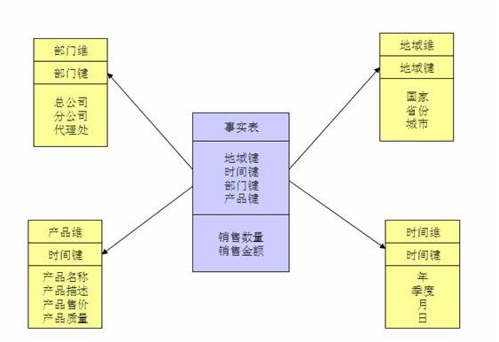
* 雪花模型
当有一个或多个维表没有直接连接到事实表上，而是通过其他维表连接到事实表上时，其图解就像多个雪花连接在一起，故称雪花模型。雪花模型是对星型模型的扩展。它对星型模型的维表进一步层次化，原有的各维表可能被扩展为小的事实表，形成一些局部的 " 层次 " 区域，这些被分解的表都连接到主维度表而不是事实表。如图 2，将地域维表又分解为国家，省份，城市等维表。它的优点是 : 通过最大限度地减少数据存储量以及联合较小的维表来改善查询性能。雪花型结构去除了数据冗余。
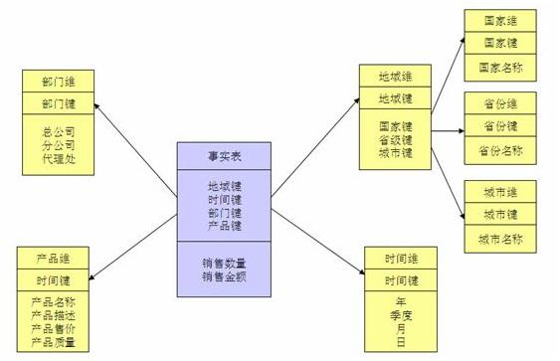
雪花模型加载数据集时，ETL操作在设计上更加复杂，而且由于附属模型的限制，不能并行化。
星形模型加载维度表，不需要再维度之间添加附属模型，因此ETL就相对简单，而且可以实现高度的并行化。

16.5.2、表结构
维度表：dimension_table
事实表：stats_table
辅助表：主要用于协助ETL、数据分析等操作获取其他非日志数据，例如：保存会员id等

十七、工具代码导入
见代码

十八、业务ETL实现

18.1、功能
过滤内容：过滤无效数据，比如缺少uuid，缺少会话ip，订单事件中缺少订单id
补全内容：IP地址信息补全地域信息（国家、省份、城市等）、浏览器相关信息补全，服务器时间补全等等

18.2、数据

18.2.1、上传方式
* Flume：在Flume工作正常的情况下，所有的日志均已Flume上传写入。
* Shell手动：当Flume进程出现异常，需要手动执行脚本的上传。

18.2.2、流程
使用MapReduce通过TextInputFormat的方式将HDFS中的数据读取到map中，最终通过TableOutputFormat到HBase中。

18.2.3、细节分析
* 日志解析
日志存储于HDFS中，一行一条日志，解析出操作行为中具体的key-value值，然后进行解码操作。
* IP地址解析/补全
* 浏览器信息解析
* HBase rowkey设计
注意规则：尽可能的短小，占用内存少，尽可能的均匀分布
* HBase表的创建
使用Java API创建

18.3、代码实现
关键类：
LoggerUtil.java
详情见代码

18.3.1、日志解析

18.3.2、IP地址解析补全
* 使用淘宝接口解析IP地址
官网：http://ip.taobao.com/
REST API：http://ip.taobao.com/service/getIpInfo.php?ip=123.125.71.38
限制：10QPS（Query Per Second）
* 使用第三方IP库
通过文件中已经存放的IP和地区的映射进行IP解析，由于更新不及时，可能会导致某些IP解析不正确（小概率事件）
* 使用自己的IP库
通过第三方的IP库，逐渐生成自己的IP库，自主管理。
表设计：
startip(起始ip)
endip(结束ip)
country(国家)
province(省份)
city(城市)
尖叫提示：判断某个IP是否在某个地域的起始IP和结束IP区间
IP与Long的互转：
//将127.0.0.1形式的IP地址转换成十进制整数
public long IpToLong(string strIp){
long[] ip = new long[4];
int position1 = strIp.IndexOf(".");
int position2 = strIp.IndexOf(".", position1 + 1);
int position3 = strIp.IndexOf(".", position2 + 1);
// 将每个.之间的字符串转换成整型
ip[0] = long.Parse(strIp.Substring(0, position1));
ip[1] = long.Parse(strIp.Substring(position1 + 1, position2 - position1 - 1));
ip[2] = long.Parse(strIp.Substring(position2 + 1, position3 - position2 - 1));
ip[3] = long.Parse(strIp.Substring(position3 + 1));
//进行左移位处理
return (ip[0] << 24) + (ip[1] << 16) + (ip[2] << 8) + ip[3];
}

//将十进制整数形式转换成127.0.0.1形式的ip地址
public string LongToIp(long ip){
StringBuilder sb = new StringBuilder();
//直接右移24位
sb.Append(ip >> 24);
sb.Append(".");
//将高8位置0，然后右移16
sb.Append((ip & 0x00FFFFFF) >> 16);
sb.Append(".");
//将高16位置0，然后右移8位
sb.Append((ip & 0x0000FFFF) >> 8);
sb.Append(".");
//将高24位置0
sb.Append((ip & 0x000000FF));
return sb.ToString();
}

18.3.3、浏览器信息解析
依赖查询：http://mvnrepository.com/
依赖工具：uasparser第三方浏览器信息解析工具

18.3.4、ETL代码编写
新建类：
AnalysisDataMapper.java
AnalysisDataRunner.java
目标：读取HDFS中的数据，清洗后写入到HBase中
核心思路梳理：
Step1、创建AnalysisDataMapper类，复写map方法

Step2、在map方法中通过LoggerUtil.handleLogText方法将当前行数据解析成Map<String,String>集合clientInfo

Step3、获取当前行日志信息的事件类型，并根据获取到的事件类型去枚举类型中匹配生成EventEnum对象，如果没有匹配到对应的事件类型，则返回null。

Step4、判断如果无法处理给定的事件类型，则使用log4j输出。

Step5、如果可以处理指定事件类型，则开始处理事件，创建handleEventData (Map<String, String> clientInfo, EventEnum event, Context context, Text value)方法处理事件。
Step6、在handleEventData方法中，我们需要过滤掉那些数据不合法的Event事件，通过
filterEventData(Map<String, String> clientInfo, EventEnum event) 方法过滤，规律规则：如果是java_server过来的数据，则会员id必须存在，如果是website过来的数据，则会话id和用户id必须存在。

Step7、如果没有通过过滤，则通过日志输出当前数据，如果通过过滤，则开始准备输出数据，创建方法outPutData (Map<String, String> clientInfo, Context context)

Step8、outputData方法中，我们可以删除一些无用的数据，比如浏览器信息的原始数据（因为已经解析过了）。同时需要创建一个生成rowkey的方法generateRowKey(String uuid, long serverTime, Map<String, String> clientInfo)，通过该方法生成的rowkey之后，添加内容到HBase表中。

Step9、generateRowKey方法主要用于rowKey的生成，通过拼接：时间+uuid的crc32编码+数据内容的hash码的crc32编码+作为rowkey，一共12个字节。

18.4、测试

18.4.1、上传测试数据
$ /opt/modules/cdh/hadoop-2.5.0-cdh5.3.6/bin/hdfs dfs -mkdir -p /event-logs/2015/12/20
$ /opt/modules/cdh/hadoop-2.5.0-cdh5.3.6/bin/hdfs dfs -put ~/Desktop/20151220.log /event-logs/2015/12/20

18.4.2、打包集群运行
方案一：
修改etc/hadoop/hadoop-env.sh中的HADOOP_CLASSPATH配置信息
例如：
export HADOOP_CLASSPATH=$HADOOP_CLASSPATH:/opt/modules/cdh/hbase-0.98.6-cdh5.3.6/lib/*
方案二：
使用maven插件：maven-shade-plugin，将第三方依赖的jar全部打包进去
参数设置：
1、-P local clean package（不打包第三方jar）
2、-P dev clean package install（打包第三方jar）
尖叫提示：如果在打包的过程中org.apache.maven.plugins其中没有包含所依赖的jar包，则需要在HADOOP_CLASSPATH添加所需来的jar文件
例如：编写代码依赖了HBase，但是打包MR任务的时候，没有includeHBase的相关jar，则需要在hadoop-evn.sh中执行：
export HADOOP_CLASSPATH=$HADOOP_CLASSPATH:/opt/modules/cdh/hbase-0.98.6-cdh5.3.6/lib/*

十九、创建数据库表

19.1、使用Navicat工具
前提：需要在Linux中对Mysql的访问授权。
grant all on *.* to root@'%' identified by '123456';
flush privileges;
exit;

19.2、通过SQL文件构件表（详细见操作）

二十、业务数据分析

20.1、统计表
stats_user | date_dimension_id  platform_dimension_id  new_install_users
stats_device_browser | date_dimension_id  platform_dimension_id  browser_dimension_id  new_install_users
通过表结构可以发现，只要维度id确定了，那么new_install_users也就确定了。

20.2、目标
按照不同维度统计新增用户。

20.3、代码实现

20.3.1、Mapper
Step1、创建NewInstallUsersMapper类，OutPutKey为StatsUserDimension，OutPutValue为Text。定义全局变量，Key和Value的对象

Step2、覆写map方法，在该方法中读取HBase中待处理的数据，分别要包含维度的字段信息以及必有的字段信息。serverTime、platformName、platformVersion、browserName、browserVersion、uuid

Step3、数据过滤以及时间字符串转换

Step4、构建维度信息：天维度，周维度，月维度，platform维度[(name,version)(name,all)(all,all)]，browser维度[(browser,all) (browser,version)]

Step5、设置outputValue的值为uuid

Step6、按照不同维度设置outputKey

20.3.2、Reducer
Step1、创建NewInstallUserReducer<StatsUserDimension, Text, StatsUserDimension, MapWritableValue>类，覆写reduce方法。

Step2、统计uuid出现的次数，并且去重。

Step3、将数据拼装到outputValue中。

Step4、设置数据业务KPI类型，最终输出数据。

20.3.3、Runner
Step1、创建NewInstallUserRunner类，实现Tool接口

Step2、添加时间处理函数，用来截取参数

Step3、组装Job

Step4、设置HBase InputFormat（设置从HBase中读取的数据都有哪些）
Step5、自定义OutPutFormat并设置之

20.3.4、测试：NewInstallUsers
Maven打包参数：-P dev clean package install
Hadoop环境依赖导入：
export HADOOP_CLASSPATH=$HADOOP_CLASSPATH:/opt/modules/cdh/hbase-0.98.6-cdh5.3.6/lib/*
提交运行：
/opt/modules/cdh/hadoop-2.5.0-cdh5.3.6/bin/yarn jar ~/Desktop/transformer-0.0.1-SNAPSHOT.jar com.z.transformer.mr.statistics.NewInstallUserRunner -date 2015-12-20

二十一、Hive之Hourly分析

21.1、目标
分析一天24个时间段的新增用户、活跃用户、会话个数和会话长度四个指标，最终将结果保存到HDFS中，使用sqoop导出到Mysql。

21.2、目标解析
新增用户：分析launch事件中各个不同时间段的uuid数量
活跃用户：分析pageview事件中各个不同时间段的uuid数量
会话个数：分析pageview事件中各个不同时间段的会话id数量
会话长度：分析pageview事件中各个不同时间段内所有会话时长的总和

21.3、创建Mysql结果表

21.4、Hive分析

21.4.1、创建Hive外部表关联HBase数据表
create external table
event_logs20151220(
key string,
pl string,
ver string,
en string,
u_ud string,
u_sd string,
s_time bigint)
stored by 'org.apache.hadoop.hive.hbase.HBaseStorageHandler'
with serdeproperties("hbase.columns.mapping" = ":key, info:pl,info:ver,info:en,info:u_ud,info:u_sd,info:s_time")
tblproperties("hbase.table.name" = "event_logs20151220");

21.4.2、创建临时表用于存放pageview和launch事件的数据（即存放过滤数据）
create table stats_hourly_tmp1(pl string, ver string, en string, s_time bigint, u_ud string, u_sd string, hour int, date string) row format delimited fields terminated by '\t';;

21.4.3、提取e_pv和e_l事件数据到临时表中
from event_logs20151220
insert overwrite table stats_hourly_tmp1
select
pl,ver,
en,
s_time,
u_ud,
u_sd,
hour(from_unixtime(cast(s_time/1000 as int), 'yyyy-MM-dd HH:mm:ss')),
from_unixtime(cast(s_time/1000 as int), 'yyyy-MM-dd')
where en = 'e_pv' or en = 'e_l';

21.4.4、创建分析结果临时保存表
create table stats_hourly_tmp2(pl string, ver string, date string,hour int, kpi string, value int) row format delimited fields terminated by '\t';;

21.4.5、分析活跃访客数
Step1、具体平台，具体平台版本（platform:name, version:version）
from stats_hourly_tmp1
insert overwrite table stats_hourly_tmp2
select
pl,
ver,
date,
hour,
'active_users',
count(distinct u_ud) as active_users
where
en = 'e_pv'
group by
pl,
ver,
date,
hour;
Step2、具体平台，所有版本（platform:name, version:all）
from stats_hourly_tmp1
insert into table stats_hourly_tmp2
select
pl,
'all',
date,
hour,
'active_users',
count(distinct u_ud) as active_users
where en = 'e_pv'
group by
pl,
date,
hour;
Step3、所有平台，所有版本（platform:all, version:all）
from stats_hourly_tmp1
insert into table stats_hourly_tmp2
select
'all',
'all',
date,
hour,
'active_users',
count(distinct u_ud) as active_users
where en = 'e_pv'
group by
date,
hour;

21.4.6、分析会话长度
将每个会话的长度先要计算出来，然后统计一个时间段的各个会话的总和
Step1、具体平台，具体平台版本（platform:name, version:version）
from (
select
pl,ver,
date,
hour,
u_sd,
(max(s_time) - min(s_time)) as s_length
from
stats_hourly_tmp1
where en='e_pv'
group by
pl,ver,
date,
u_sd,
hour
) as tmp
insert into table stats_hourly_tmp2
select
pl,
ver,
date,
hour,
'sessions_lengths',
cast(sum(s_length) / 1000 as int)
group by
pl,
ver,
date,
hour;

Step2、具体平台，所有版本（platform:name, version:all）
from (
select
pl,
date,
hour,
u_sd,
(max(s_time) - min(s_time)) as s_length
from
stats_hourly_tmp1
where en='e_pv'
group by
pl,
date,
u_sd,
hour
) as tmp
insert into table stats_hourly_tmp2
select
pl,
'all',
date,
hour,
'sessions_lengths',
cast(sum(s_length) / 1000 as int)
group by
pl,
date,
hour;

Step3、所有平台，所有版本（platform:all, version:all）
from (
select
date,
hour,
u_sd,
(max(s_time) - min(s_time)) as s_length
from
stats_hourly_tmp1
where en='e_pv'
group by
date,
u_sd,
hour
) as tmp
insert into table stats_hourly_tmp2
select
'all',
'all',
date,
hour,
'sessions_lengths',
cast(sum(s_length) / 1000 as int)
group by
date,
hour;

21.4.7、创建最终结果表
我们在这里需要创建一个和Mysql表结构一致的Hive表，便于后期使用Sqoop导出数据到Mysql中。
create table stats_hourly(
platform_dimension_id int,
date_dimension_id int,
kpi_dimension_id int,
hour_00 int,
hour_01 int,
hour_02 int,
hour_03 int,
hour_04 int,
hour_05 int,
hour_06 int,
hour_07 int,
hour_08 int,
hour_09 int,
hour_10 int,
hour_11 int,
hour_12 int,
hour_13 int,
hour_14 int,
hour_15 int,
hour_16 int,
hour_17 int,
hour_18 int,
hour_19 int,
hour_20 int,
hour_21 int,
hour_22 int,
hour_23 int
) row format delimited fields terminated by '\t';

21.4.8、向结果表中插入数据
我们需要platform_dimension_id int, date_dimension_id int, kpi_dimension_id int三个字段，所以我们需要使用UDF函数生成对应的字段。
Step1、编写UDF函数，见代码
Step2、编译打包UDF函数代码
编译参数：-P dev clean package install
导入HBase依赖：
export HADOOP_CLASSPATH=$HADOOP_CLASSPATH:/opt/modules/cdh/hbase-0.98.6-cdh5.3.6/lib/*

Step3、上传UDF代码jar包到HDFS
$ bin/hadoop fs -mkdir -p /event_logs/
$ bin/hadoop fs -mv /event-logs/* /event_logs/
尖叫提示：记得修改Flume的HDFS SINK路径以及手动上传脚本命令
$ bin/hadoop fs -rm -r /event-logs/
上传脚本：
$ bin/hadoop fs -mkdir -p /udf_jar/transformer
$ bin/hadoop fs -put ~/Desktop/transformer-0.0.1-SNAPSHOT.jar /udf_jar/transformer

Step4、使用UDF的jar
create function date_converter as 'com.z.transformer.udf.DateDimensionConverterUDF' using jar 'hdfs://hadoop-senior01.itguigu.com:8020/udf_jar/transformer/transformer-0.0.1-SNAPSHOT.jar';

create function kpi_converter as 'com.z.transformer.udf.KpiDimensionConverterUDF' using jar 'hdfs://hadoop-senior01.itguigu.com:8020/udf_jar/transformer/transformer-0.0.1-SNAPSHOT.jar';

create function platform_converter as 'com.z.transformer.udf.PlatformDimensionConverterUDF' using jar 'hdfs://hadoop-senior01.itguigu.com:8020/udf_jar/transformer/transformer-0.0.1-SNAPSHOT.jar';
Step5、执行最终数据统计
insert overwrite table stats_hourly
select
default.platform_converter(pl,ver),
default.date_converter(date,'day'),
default.kpi_converter(kpi),
max(case when hour=0 then value else 0 end) as hour_00,
max(case when hour=1 then value else 0 end) as hour_01,
max(case when hour=2 then value else 0 end) as hour_02,
max(case when hour=3 then value else 0 end) as hour_03,
max(case when hour=4 then value else 0 end) as hour_04,
max(case when hour=5 then value else 0 end) as hour_05,
max(case when hour=6 then value else 0 end) as hour_06,
max(case when hour=7 then value else 0 end) as hour_07,
max(case when hour=8 then value else 0 end) as hour_08,
max(case when hour=9 then value else 0 end) as hour_09,
max(case when hour=10 then value else 0 end) as hour_10,
max(case when hour=11 then value else 0 end) as hour_11,
max(case when hour=12 then value else 0 end) as hour_12,
max(case when hour=13 then value else 0 end) as hour_13,
max(case when hour=14 then value else 0 end) as hour_14,
max(case when hour=15 then value else 0 end) as hour_15,
max(case when hour=16 then value else 0 end) as hour_16,
max(case when hour=17 then value else 0 end) as hour_17,
max(case when hour=18 then value else 0 end) as hour_18,
max(case when hour=19 then value else 0 end) as hour_19,
max(case when hour=20 then value else 0 end) as hour_20,
max(case when hour=21 then value else 0 end) as hour_21,
max(case when hour=22 then value else 0 end) as hour_22,
max(case when hour=23 then value else 0 end) as hour_23
from stats_hourly_tmp2 group by pl,ver,date,kpi;

21.4.9、使用Sqoop导出 数据到Mysql，观察数据
$ bin/sqoop export --connect jdbc:mysql://hadoop-senior01.itguigu.com:3306/report
--username root
--password 123456
--table stats_hourly
--num-mappers 1
--export-dir /user/hive/warehouse/stats_hourly
--input-fields-terminated-by "\t"

End、备注

常用Maven仓库地址
中央库：http://repo.maven.apache.org/maven2/
cdh库：https://repository.cloudera.com/artifactory/cloudera-repos/

